○益田市庁舎管理規則

令和２年１月２１日

益田市規則第１号

（目的）

第１条　この規則は、別に定めるもののほか、庁舎の管理について必要な事項を定めることにより、秩序の維持及び庁舎の保全を図り、もって公務の円滑かつ適正な遂行を確保することを目的とする。

（定義）

第２条　この規則において「庁舎」とは、市の事務又は事業の用に供する建物（設備を含む。）、その敷地及びこれらに属する工作物（直接公共の用に供するものを除く。）であって、市長の管理に属するものをいう。

（管理の統括及び管理責任者等）

第３条　市長は、庁舎の管理を行わせるため、庁舎ごとに庁舎管理責任者（以下「管理責任者」という。）及び庁舎管理代理者（以下「管理代理者」という。）を置く。

２　管理責任者にあっては別表の左欄に掲げる区分に従い同表の右欄に定める職にある者を、管理代理者にあっては管理責任者が指定した職員をもって充てる。

３　管理責任者は、庁舎に係る次に掲げる事務を行うものとする。

(1)　庁舎内における秩序の維持に関すること。

(2)　庁舎の使用の規制に関すること。

(3)　火災、盗難その他災害の防止に関すること。

(4)　前３号に掲げるもののほか、庁舎の維持管理に関すること。

４　管理代理者は、管理責任者が不在の場合には、前項に規定する管理責任者の事務を行うものとする。

（庁舎の開閉時刻）

第４条　庁舎の玄関等の開扉及び閉扉の時刻は、次のとおりとし、休日（益田市の休日を定める条例（平成元年益田市条例第２号）第１条第１項に規定する市の休日をいう。）は、開扉しないものとする。ただし、管理責任者が必要と認めるときは、これを変更することができる。

(1)　開扉の時刻　午前８時

(2)　閉扉の時刻　午後６時

（職員の協力義務等）

第５条　職員は、庁舎の維持及び保全について管理責任者に積極的に協力し、この規則に基づく管理責任者の指示に従わなければならない。

（庁舎の出入り）

第６条　閉扉後に庁舎に出入りしようとする者は、警備員等に申し出て、時間外庁舎入退庁届出簿（様式第１号）に必要な事項を記入し、その許可を受けなければならない。

（庁舎玄関等の鍵の管理）

第７条　庁舎の玄関等の鍵は、管理責任者が管理するものとし、閉扉後については、警備員等にその管理を行わせることができる。

（面会等の制限）

第８条　管理責任者は、面会、参観等のため多数で集合して庁舎に立ち入ろうとする者又は立ち入った者に対し、庁舎の秩序を維持するため必要があると認めるときは、面会する者の人数、面会の時間、面会の場所等を指定し、又は必要な指示をすることができる。

（質問等）

第９条　管理責任者は、庁舎の管理上必要があると認めるときは、庁舎に立ち入ろうとする者又は立ち入った者に対して、その者の氏名、用件その他の必要な事項について質問し、又は所持品の提示を求めることができる。

（事故等の届出等）

第１０条　次に掲げる者は、直ちに管理責任者に届け出なければならない。

(1)　施設、設備、備品、植栽等を汚損し、損傷し、又は滅失した者及びこれらの損傷、汚損、又は滅失を発見した者

(2)　庁舎内において遺失物を拾得した者

(3)　庁舎内において盗難、物件の損壊等の被害に遭った者及びこれらを見聞きした者

（火器等の使用承認申請等）

第１１条　庁舎において、火気を伴う器具又は電気器具（以下「火器等」という。）を使用しようとする者は、あらかじめ火器等使用承認申請書（様式第２号）を管理責任者に提出して、その承認を受けなければならない。

２　管理責任者は、前項の承認に当たって、火器等の使用の期間その他必要な条件を付することができる。

（許可を要する行為）

第１２条　庁舎において次に掲げる行為をしようとする者（以下この条において「申請者」という。）は、あらかじめ管理責任者に庁舎（駐車場）使用等許可申請書（様式第３号）を提出し、その許可を受けなければならない。ただし、市長が必要と認める行為については、この限りでない。

(1)　市の機関以外の者が主催して集会、催しその他これに類する行為をすること。

(2)　仮設工作物その他の施設又は物件を設置すること。

(3)　宣伝その他これに類する行為をすること。

(4)　ビラ、ポスター、旗、のぼり、幕、看板その他これらに類するものを掲示し、又は配布すること。

(5)　物品の販売、寄附の募集、契約の勧誘その他これに類する行為をすること。

(6)　前各号に掲げるもののほか、庁舎の管理上支障を及ぼすおそれがあると認められる行為をすること。

２　前項の規定にかかわらず、軽易な事項その他管理責任者が特に認めるものについては、申請者は、管理責任者が別に認める方法により申請を行うことができる。

３　管理責任者は、第１項の許可をする場合において、庁舎の管理のために必要な条件を付することができる。

４　管理責任者は、第１項の許可をした場合にあっては庁舎（駐車場）使用等許可証（様式第４号）を申請者に交付し、同項の許可をしない場合にあっては庁舎（駐車場）使用等不許可決定通知書（様式第５号）にその理由を付して申請者に通知するものとする。ただし、第２項の規定により管理責任者が軽易な事項として庁舎（駐車場）使用等許可申請書の提出を要しないと認めるときは、管理責任者は、簡易な手続により許可又は不許可の決定を行うことができる。

５　管理責任者は、第１項の規定による申請の内容が次の各号のいずれかに該当するときは、同項の許可をしないものとする。

(1)　次条第１項各号に掲げる行為に該当するおそれがあると認めるとき。

(2)　市の業務に支障が生じるおそれがあると認めるとき。

(3)　来庁者又は近隣の迷惑となるおそれがあると認めるとき。

(4)　反社会的な活動を行う団体の行為であると認めるとき。

(5)　特定の宗教的又は政治的見解に加担するおそれがあると認めるとき。

(6)　公の秩序又は善良の風俗を害するおそれがあると認めるとき。

(7)　その行為が暴力団（益田市暴力団排除条例（平成２２年益田市条例第３３号）第２条第１号に規定する暴力団をいう。）又は暴力団員（同条第３号に規定する暴力団員をいう。）の利益になり、又はそのおそれがあると認めるとき。

(8)　前各号に掲げる場合のほか、庁舎管理上支障が生じるおそれがあると認めるとき。

（禁止行為）

第１３条　何人も、庁舎において、次に掲げる行為をしてはならない。

(1)　施設、設備、備品、植栽等を汚損し、損傷し、又は滅失すること。

(2)　凶器、引火又は爆発のおそれがある物、その他人に危害を及ぼすおそれがある物を持ち込むこと。

(3)　職員又は他の来庁者に対して、大声を出して威圧する等の乱暴な言動をし、又は嫌悪の情を催させ、若しくは恐怖の念を抱かせるような言動をすること。

(4)　職員に対し、面会を強要し、若しくは長時間にわたり職員を拘束し、又は公務の遂行に支障を及ぼす行為をすること。

(5)　庁舎にみだりに立ち入り、又は正当な理由なく長時間庁舎にとどまること。

(6)　立入禁止区域に立ち入ること。

(7)　事務室内に無断で立ち入ること。

(8)　座込み、立塞がり、練歩き等により他人の通行を妨げること。

(9)　美観を損し、又は不潔な行為をすること。

(10)　市への用務以外の目的で車両（道路交通法（昭和３５年法律第１０５号）第２条第１項第８号に規定する車両をいう。以下同じ。）を庁舎に駐車すること。

(11)　庁舎にみだりに車両その他物品を放置すること。

(12)　撮影、録音、録画、放送又はインターネットを利用した配信その他これらに類する行為（市長が別に定めるものを除く。）を行うこと。

(13)　前各号に掲げるもののほか、庁舎内の秩序を乱し、又は公務の円滑かつ適正な遂行に支障を及ぼす行為をすること。

２　職員は、前項各号のいずれかに該当する事実を発見したときは、直ちに管理責任者に通報しなければならない。

（車両の駐車等）

第１４条　車両は、管理責任者が指定した場所に駐車しなければならない。

２　庁舎において発生した車両の盗難又は破損等の損害については、市長は、その賠償の責めを負わない。

（車両の通行等の制限等）

第１５条　管理責任者は、庁舎の管理上必要があると認めるときは、庁舎における車両の通行若しくは駐車を制限し、又はこれらを禁止することができる。

（違反者に対する措置）

第１６条　管理責任者は、次の各号のいずれかに該当する者又はそのおそれがあると認められる者に対し、庁舎への立入りを拒否し、許可若しくは承認を取り消し、その効力を停止し、行為の禁止若しくは庁舎からの退去を命じ、又は物件の撤去を命じ、任意に撤去しないときは、自らこれを撤去することができる。

(1)　第６条の規定に違反して必要な事項の記載をしなかった者

(2)　第８条の規定による指示等に従わなかった者

(3)　第９条の規定に違反して氏名、要件等を明らかにしない者

(4)　第１１条第２項又は第１２条第３項の規定により付された条件に違反した者

(5)　第１２条第１項に規定する許可を受けないで同項各号のいずれかに該当する行為をした者

(6)　第１３条第１項各号に掲げる行為をした者

(7)　第１４条第１項又は前条の規定に違反した者

（その他）

第１７条　この規則に定めるもののほか、庁舎の管理について必要な事項は、市長が別に定める。

附　則

（施行期日）

１　この規則は、公布の日から施行する。

（庁中取締りに関する規則の廃止）

２　庁中取締りに関する規則（昭和３６年益田市規則第５号）は、廃止する。

（経過措置）

３　この規則の規定により承認又は許可を受けるべき事項で、この規則の施行の際、既にその使用又は行為が認められているものについては、この規則の相当規定により承認又は許可したものとみなす。

附　則（令和３年９月２４日規則第３５号）

（施行期日）

１　この規則は、公布の日から施行する。

（経過措置）

２　この規則の施行の際現にあるこの規則による改正前の各規則の様式（次項において「旧様式」という。）により使用されている書類は、この規則による改正後の各規則の様式によるものとみなす。

３　この規則の施行の際現にある旧様式による用紙については、当分の間、これを取り繕って使用することができる。

附　則（令和４年３月２３日規則第１２号）

この規則は、令和４年４月１日から施行する。

附　則（令和６年９月２０日規則第３５号）

この規則は、令和６年１０月１日から施行する。

別表（第３条関係）

|  |  |
| --- | --- |
| 庁舎の区分 | 管理責任者 |
| 本庁舎、分庁舎 | 総務部長 |
| 保健センター | 保健センター長 |
| その他の庁舎等 | 当該庁舎等を所管する部長 |

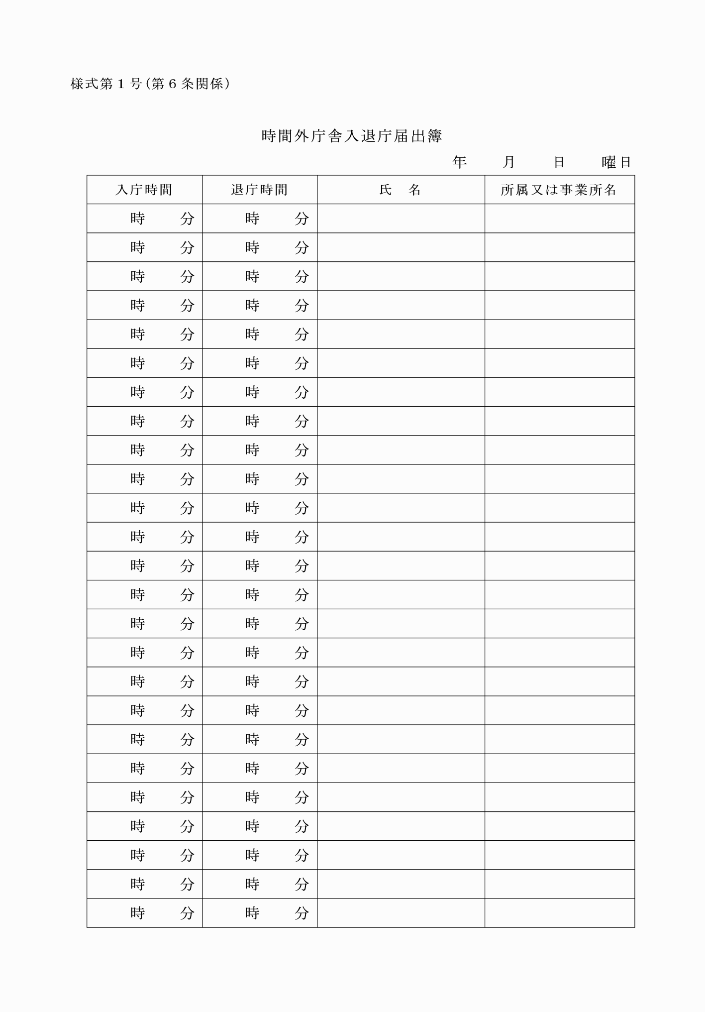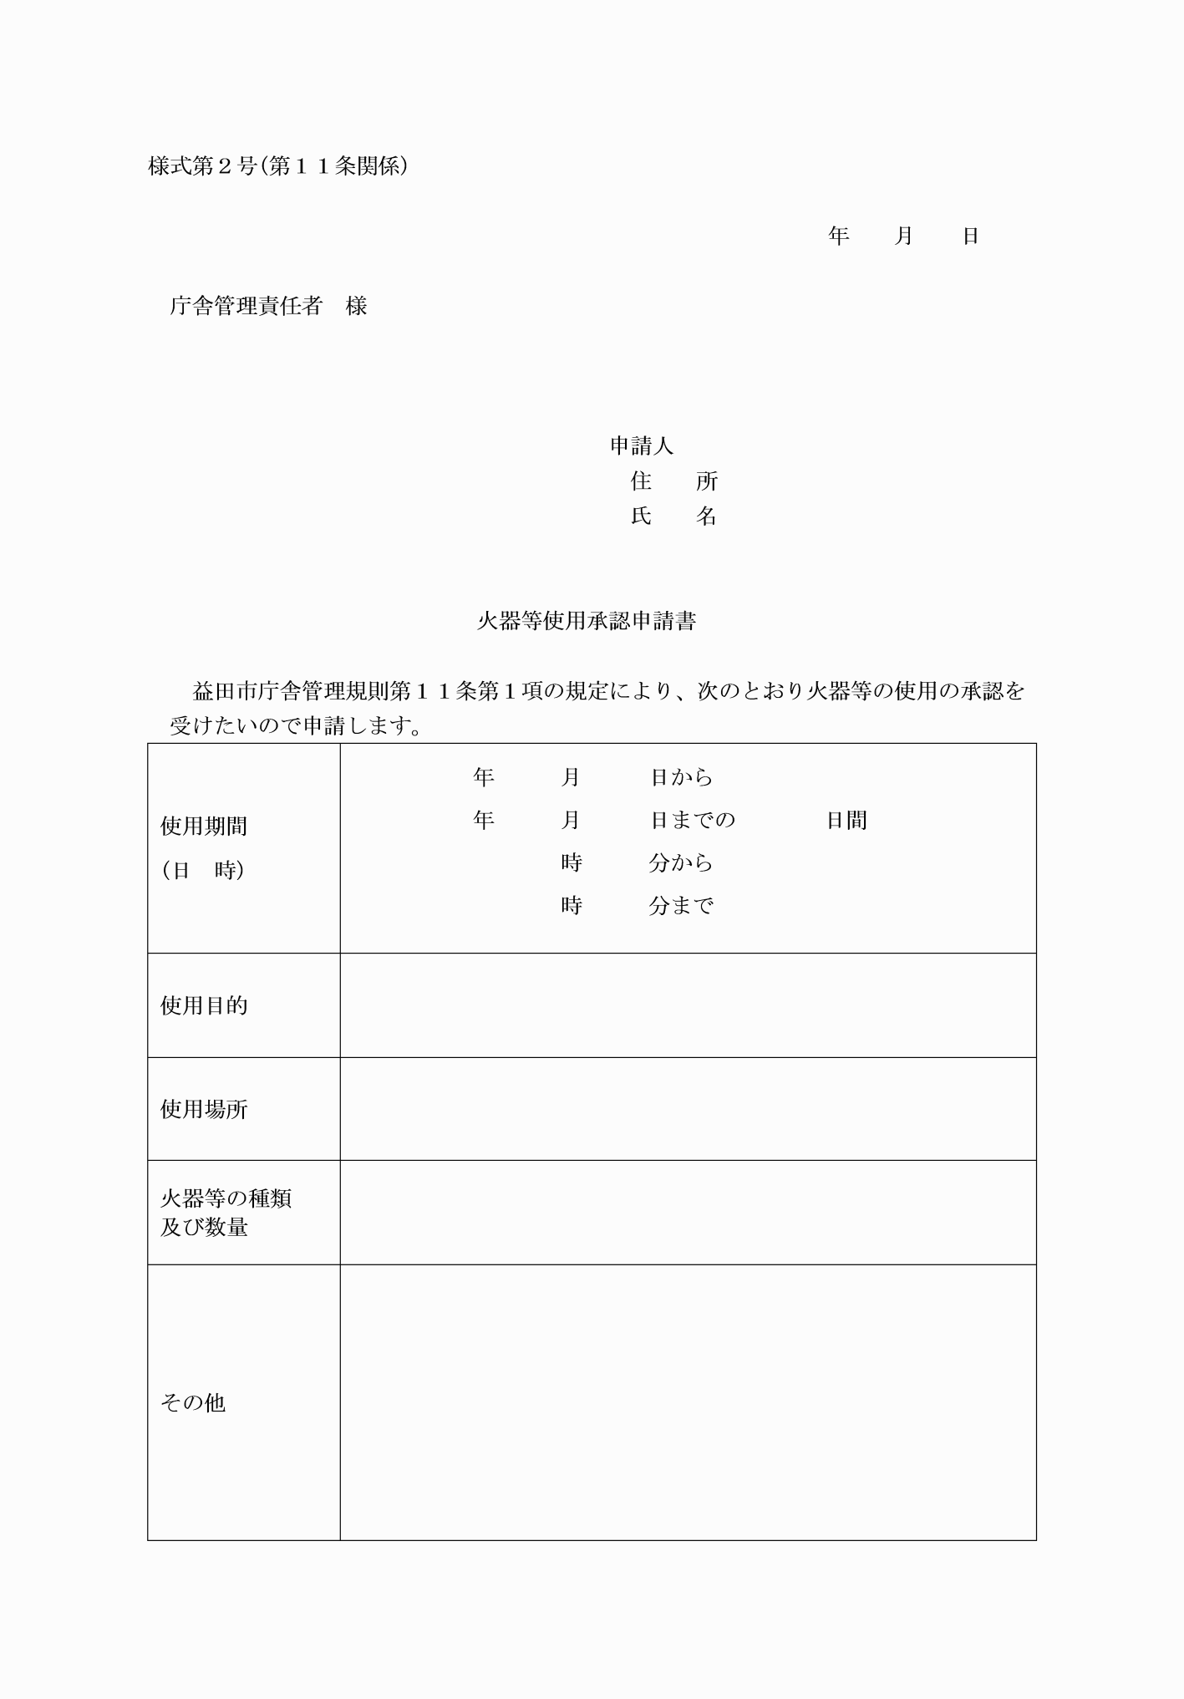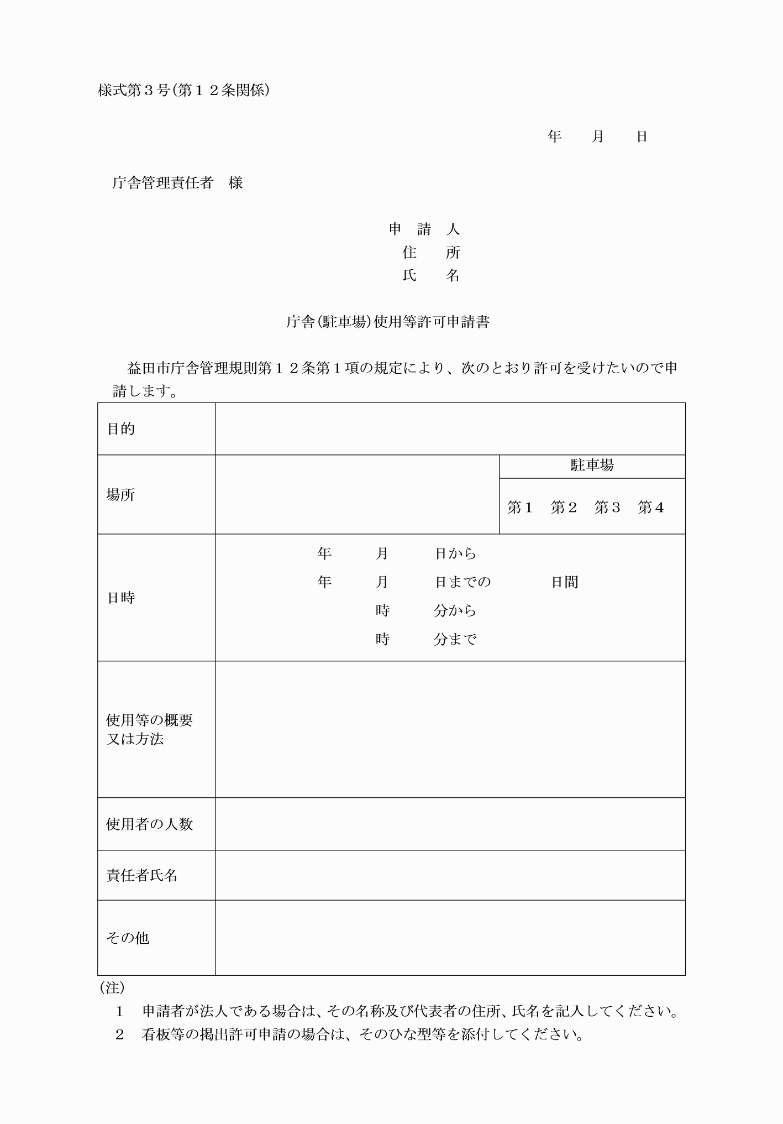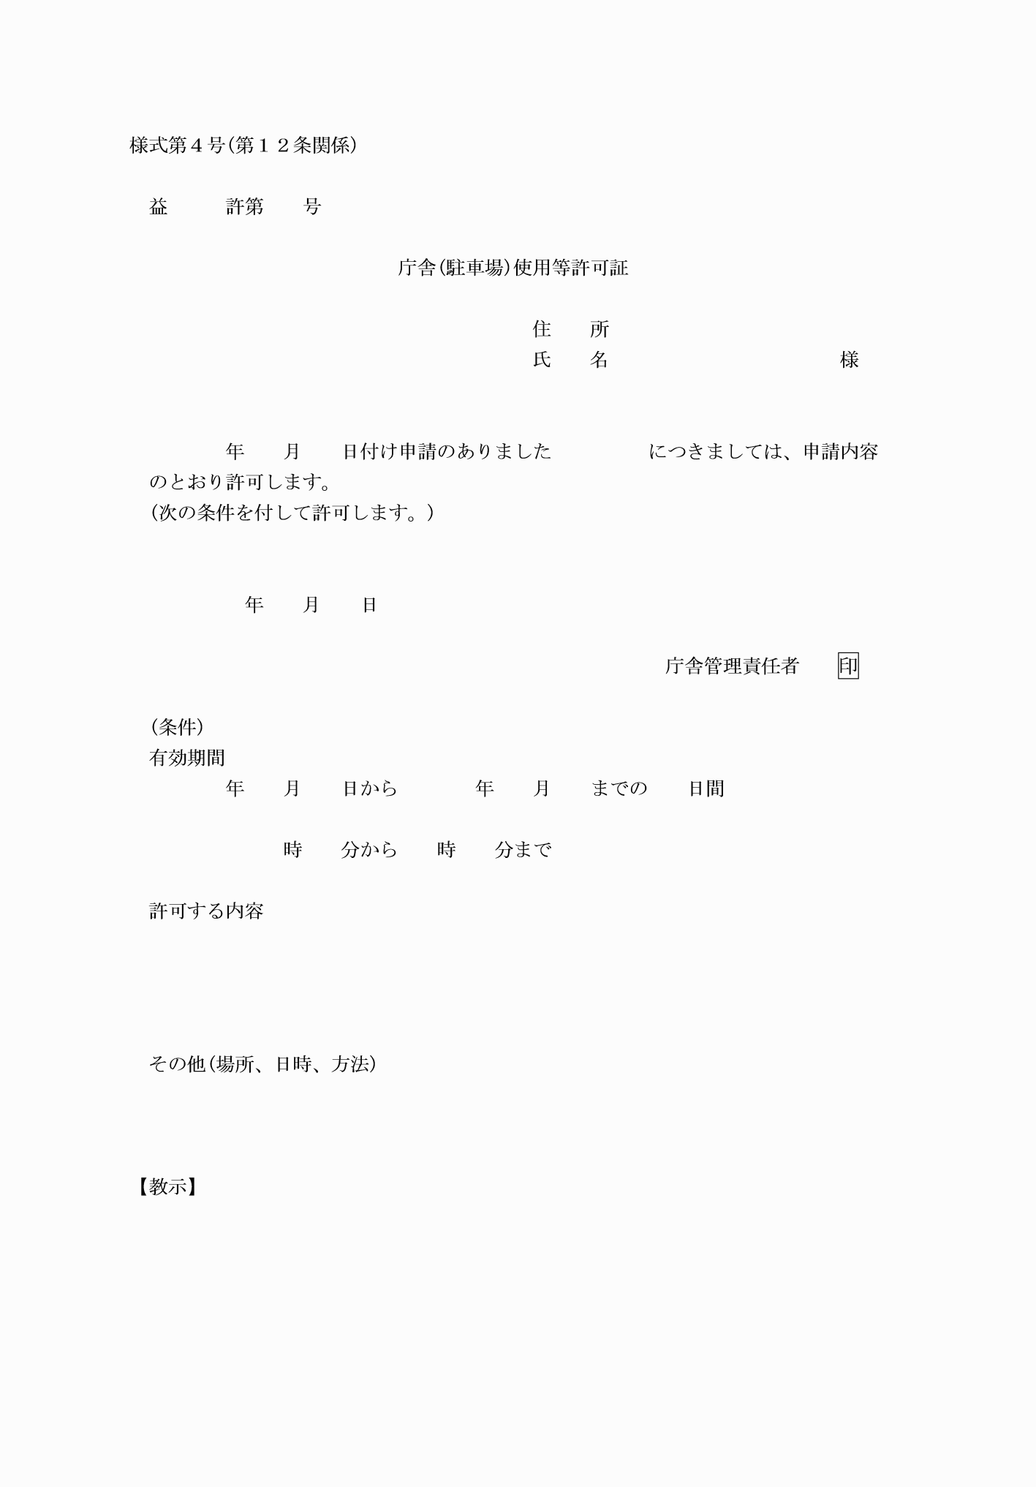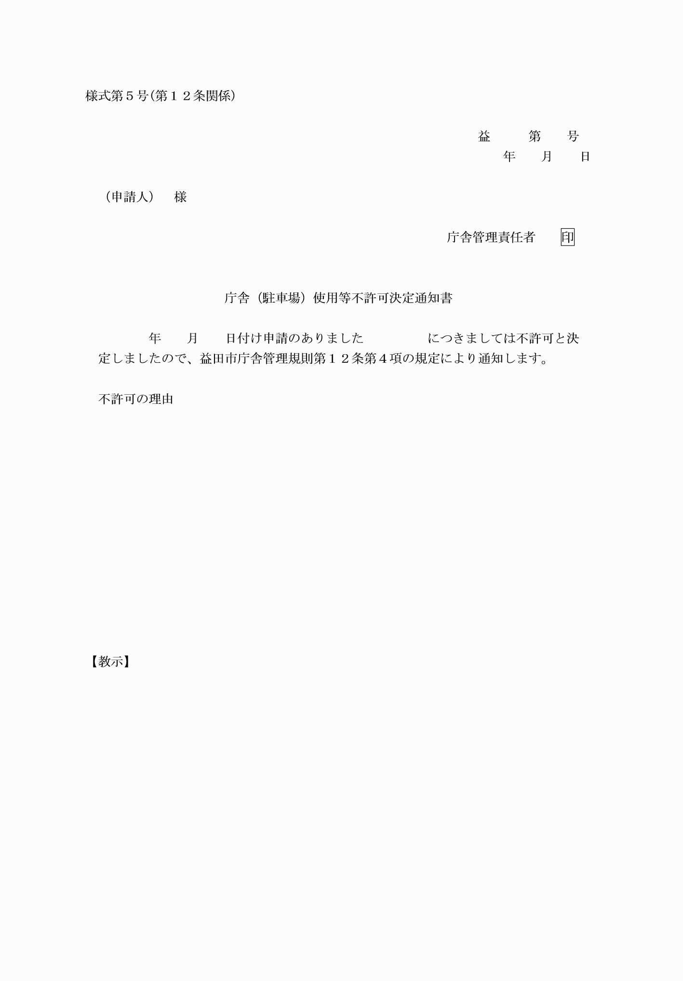

様式第１号（第６条関係）

様式第２号（第１１条関係）

様式第３号（第１２条関係）

様式第４号（第１２条関係）

様式第５号（第１２条関係）